Documento de Requisitos
Dr. Saude
Versão <1.0> - <dezembro> de <2019>
Ficha Técnica
Equipe Responsável pela Elaboração
<Fabricio Andrade> <Desenvolvedor>
<Luccas Pedroso> <Desenvolvedor>
Público Alvo
Este manual destina-se a especificar os requisitos para o sistema Dr. Saude, podendo ser acessado somente por pessoas autorizadas.
Sumário
Visão geral deste documento ……………………………………………………………..………………. 5
Glossário, siglas e acrogramas.…………………………………………………………………………….5
Definições e atributos de requisitos ………………………………………………………………………5
- Prioridades dos requisitos ……………………………………………………………………….. 6
Formulários coletados ……………………………………………………………………………………… 6
Abrangência e sistemas relacionados ………………………………………………………………….. 7
Relação de usuários do sistema ……………………………….………………………………………… 7
- Administrativo…………………………....…………………………………………………………..7
- Medico …………..……………………………………………………………………………………..7
- Diretor ……………………………………………….……….………………………………………..7
- SisAdmin …………………………………………………………………………………………….. 7
- Paciente …………..………………………………………………………………………………….. 7
Diagrama de caso de uso …………………………………………………………………………………… 7
- Visão do usuário “Administrativo” ………………..……………………………………………...8
- Visão do usuário “Medico” ……………………………………………………………………….. 8
- Visão do usuário “Diretor” ………………………………………...………………………...…… 9
- Visão do usuário “SisAdmin” ………………………………………..……………………...…… 9
- Visão do usuário “Paciente” …………………………..……………..……………………...…… 10
Requisitos de cadsatro…………………………………………………………………….………………. 10
- [RF001] Cadastro de paciente …………….……………………………………………………. 10
- [RF002] Cadastrar um funcionário ………………………………………………………....…. 11
- [RF003] Agendar uma consulta …………..………………………………………………....…. 12
- [RF004] Cadastrar uma clinica ………………….………………………………………………. 12
Requisitos de geração de relatórios ……………………………………………………………………. 13
- [RF005] Gerar relatórios …………...……………………………………………………………. 13
Requisitos não funcionais …...……………………………….……………..………………………….... 14
- [NF001] Interface prática ….……………………………….…..……………………………….... 14
- [NF002] Segurança do banco de dados ……….………..………….………………………..... 14
- [NF003] Padrão MVC …...…..……..…………………………………………………………….... 14
Descrição da interface com o usuário ………………….…………………..…………………...…….... 15
- Mapa de navegação de interfaces …………….…………………..…………..………..…….... 15
- Identificadores de interface ………..………..…………………………………………………... 16

Introdução
Este documento especifica o sistema Dr. Saude, fornecendo aos desenvolvedores as informações necessárias para o projeto e implementação, assim como para a realização dos testes e homologação do sistema.

Visão geral deste documento
Esta introdução fornece as informações necessárias para fazer um bom uso deste documento, explicitando seus objetivos e as convenções que foram adotadas no texto, além de conter uma lista de referências para outros documentos relacionados. As demais seções apresentam a especificação do sistema Dr. Saude e estão organizadas como descrito abaixo.
- Seção 2 – Descrição geral do sistema: apresenta uma visão geral do sistema, caracterizando qual é o seu escopo e descrevendo seus usuários.
- Seção 3 – Requisitos funcionais (casos de uso): especifica todos os requisitos funcionais do sistema, descrevendo os fluxos de eventos, prioridades, atores, entradas e saídas de cada caso de uso a ser implementado.
- Seção 4 – Requisitos não funcionais: especifica todos os requisitos não funcionais do sistema, divididos em requisitos de usabilidade, confiabilidade, desempenho, segurança, distribuição, adequação a padrões e requisitos de hardware e software.
- Seção 5 – Descrição da interface com o usuário: apresenta desenhos, figuras ou rascunhos de telas do sistema.

Glossário, Siglas e Acrogramas

Login: o ato de se autenticar no sistema
Dr. Saude: nome do sistema.
CPF: cadastro de pessoa física do usuário
CNPJ: cadastro nacional de pessoa jurídica do usuário
SisAdmin: usuário capaz de realizar qualquer alteração incluindo modificações no sistema
Administrativo: usuário composto por qualquer usuário do setor administrativo como secretários(as), estagiários(as), recepcionistas entre outros
CRM: cadastro regional de medicina para exercício da profissão.
Médico: usuário que requer CRM e especialidade para autenticação como médico

Definições e Atributos de Requisitos

Identificação dos Requisitos
RF é utilizado para identificar Requisitos Funcionais e RNF é utilizado para identificar Requisitos Não Funcionais. Ambas siglas vem acompanhada de um número que é o identificador único do requisito. Por exemplo, o requisito [RF016] indica um requisito funcional de número 16.

Prioridades dos Requisitos
Para estabelecer a prioridade dos requisitos foram adotadas as denominações “essencial”, “importante” e “desejável”.
- Essencial é o requisito sem o qual o sistema não entra em funcionamento. Requisitos essenciais são requisitos imprescindíveis, que têm que ser implementados impreterivelmente.
- Importante é o requisito sem o qual o sistema entra em funcionamento, mas de forma não satisfatória. Requisitos importantes devem ser implementados, mas, se não forem, o sistema poderá ser implantado e usado mesmo assim.
- Desejável é o requisito que não compromete as funcionalidades básicas do’ sistema, isto é, o sistema pode funcionar de forma satisfatória sem ele. Requisitos desejáveis são requisitos que podem ser deixados para versões posteriores do sistema, caso não haja tempo hábil para implementá-los na versão que está sendo especificada.

Formulários coletados
Os documentos relacionados abaixo estão a disposição no anexo deste documento. Os campos riscados de vermelho não são necessários. Os campos escritos a mão com caneta azul são campos que precisam ser acrescentados ao formulário. Os demais campos sem qualquer marcação devem fazer parte do sistema.
- Cadastro de Funcionário:
CPF, Nome completo, Data de nascimento, Naturalidade, E-mail, Telefone, Login, senha, tipo de funcionário (sisadmin, direcaoo, medico, administrativo)
- Cadastro de Paciente:
CPF, Nome completo, Data de nascimento, endereço, Naturalidade, telefone, plano de saúde, E-mail, Login, senha.
- Cadastro de consulta:
Data/hora da consulta, nome do paciente, nome do médico, nome da clínica, data/hora do agendamento

4. Cadastro de clínicas:
CNPJ, nome fantasia, razão social, endereço, telefone

Capítulo

Descrição geral do sistema
O sistema tem como objetivo oferecer o controle sobre toda uma rede de clínicas médicas, com diferentes níveis de acesso, atendendo as necessidades e obrigações de cada usuário.

Abrangência e sistemas relacionados
O sistema permitirá que o usuário cadastre funcionários e pacientes, agende consultas, insira dados de clinicas e gere relatórios de consultas a partir de acordo com a preferência do usuário.
O sistema é independente e cuidará sozinho das tarefas de autenticação e comunicação de banco de dados.

Relação de usuários do sistema

Foram identificados cinco usuários do sistema Dr. Saude denominados de “Administrativo”, “Médico”, “Diretor” ,“SisAdmin” e “Paciente” abaixo detalhados.
- Administrativo - id_3
O usuário com este acesso ao sistema é capaz de realizar as diversas tarefas básicas do dia a dia de uma clínica, como cadastrar pacientes, outros funcionários e agendar e visualizar consultas

- Medico - id_2
Este usuário é direcionado ao médico, que o permite visualizar suas consultas agendadas.

- Diretor - id_1
Este usuário, direcionado à equipe de administração, pode fazer tudo o que o usuário “Secretaria” faz, além de poder gerar relatórios de consultas e alterá-los de acordo com sua preferência.(Funcionarios, Pacientes e consultas agendadas)

- SisAdmin - id_0
O usuário SisAdmin é reservado aos desenvolvedores do sistema, a fim de realizar eventuais manutenções.

- Paciente - id_4
O usuário paciente tem acesso ao cadastro de novas consultas. “Função de acesso disponível em futuras versões”

Diagrama de Caso de Uso – Visáo do Usuário

Visão do “Administrativo”

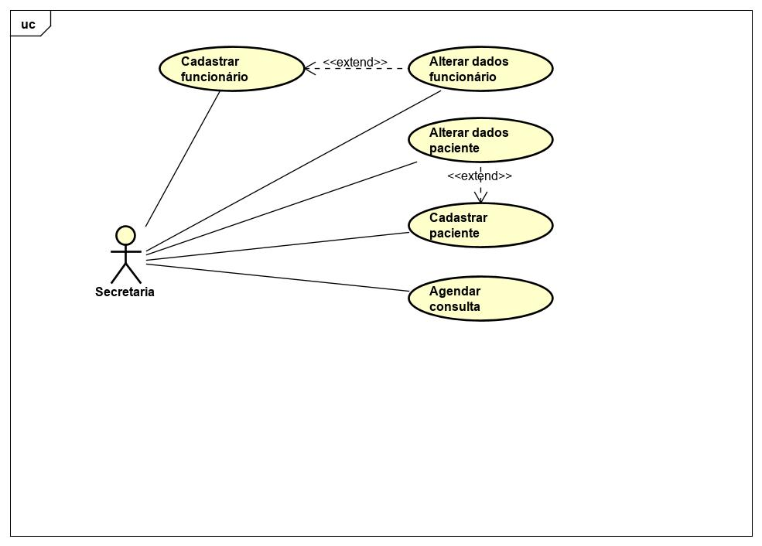

Visão do “Medico”

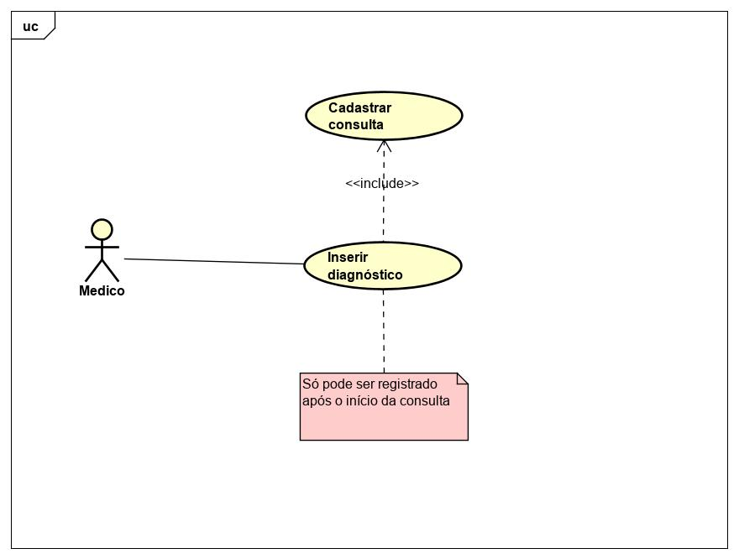

Visão do “Diretor”

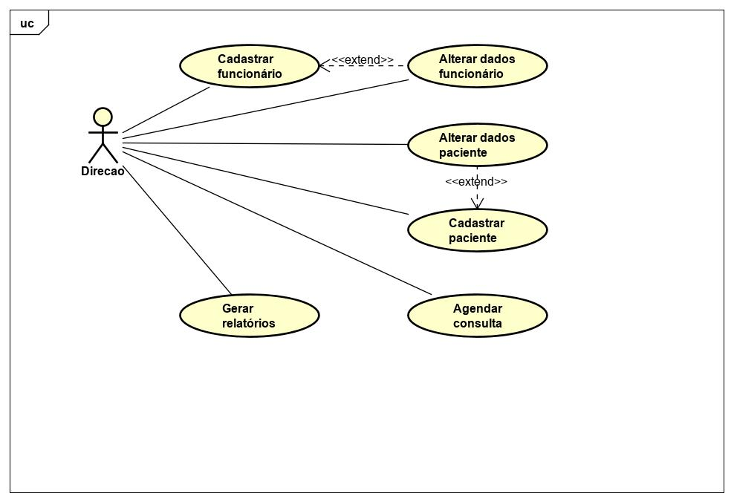

Visão do “SisAdmin”
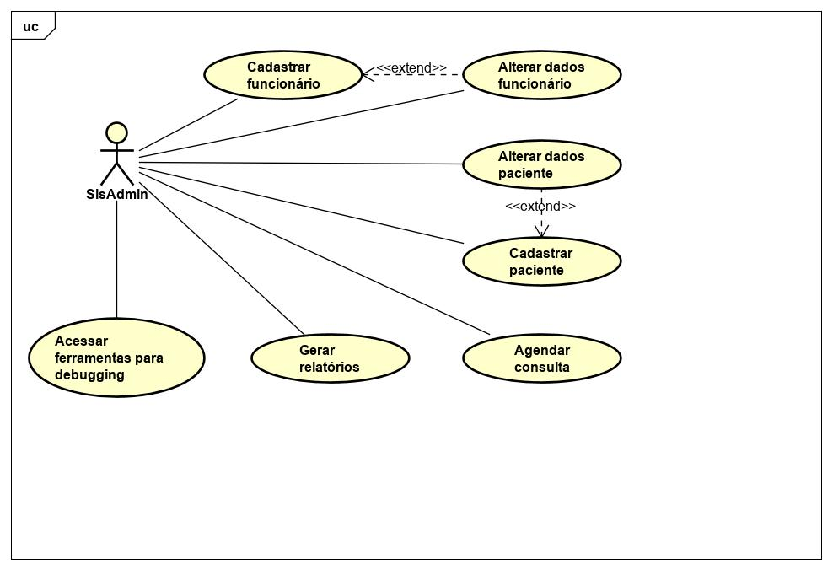

Visão do “Paciente”

Capítulo

Requisitos funcionais (casos de uso)

Requisitos de Cadastro

[RF001] Cadastrar um paciente

 | Prioridade: | ☑ |  | Essencial | ◻ | Importante |  | ◻ | Desejável
Interface(s) associada(s): |  |  | I_Home, I_CadastrarPaciente,
Nome do caso de uso: |  |  | Cadastrar um paciente
Atores: |  |  | Administrativo, Diretor, SisAdmin
Resumo: |  |  | O usuário insere no sistema as informações gerais do paciente.
Pré-condição: |  |  | O usuário precisa estar logado no sistema.
Pós-condição: |  |  | O sistema emite confirmação de cadastro com sucesso.
Fluxo principal: |  |  | O usuário:  1. Acessa a opção de Cadastrar paciente  2. O usuário coleta e entra com os dados do paciente a ser cadastrado.  3. O usuário confirma a inclusão do novo paciente. |  |  |  | Sistema:  1. Apresenta as opções de cadastro de um paciente.
Fluxo alternativo: |  |  | O usuário:  4. Caso haja um cadastro com os dados inseridos, o usuário recebe a notificação e checa novamente os dados do paciente |  |  |  | Sistema:  2. Caso o paciente em questão já esteja cadastrado, o sistema notifica o usuário com uma mensagem de erro ao cadastrar o paciente.

[RF002] Cadastrar um funcionário
Cadastro de funcionário trabalhando a serviço de uma das clínicas da rede.

 | Prioridade: | ☑ | Essencial | ◻ | Importante |  | ◻ | Desejável
Interface(s) associada(s): |  | I_Home, I_CadastrarFuncionario
Nome do caso de uso: |  | Cadastrar um Funcionario
Atores: |  | Administrativo, Diretor, SisAdmin
Resumo: |  | O usuário insere no sistema as informações gerais do Funcionário.
Pré-condição: |  | O usuário precisa estar logado no sistema.
Pós-condição: |  | O sistema emite confirmação de cadastro com sucesso.
Fluxo principal: |  | O usuário:  1. Acessa a opção de cadastro de Funcionário.  2.1 O usuário coleta e entra com os dados do Funcionário a ser cadastrado.  2.2 O usuário confirma a inclusão do novo Funcionário. |  |  |  | Sistema:  1. Apresenta as opções para o cadastro de um funcionário.
Fluxo alternativo: |  | O usuário:  3. Caso haja um cadastro com os dados inseridos, o usuário recebe a notificação e checa novamente os dados do Funcionário |  |  |  | Sistema:  2. Caso o paciente em questão já esteja cadastrado, o sistema notifica o usuário com uma mensagem de erro ao cadastrar o Funcionário.

[RF003] Agendar uma consulta
Agendar uma consulta de um cliente cadastrado no sistema.

 | Prioridade: | ☑ |  | Essencial | ◻ | Importante |  | ◻ | Desejável
Interface(s) associada(s): |  |  | I_Home, I_CadastrarConsulta
Nome do caso de uso: |  |  | Cadastrar uma consulta
Atores: |  |  | Paciente, Administrativo, Diretor, SisAdmin
Resumo: |  |  | O usuário insere no sistema os dados de uma consulta a ser cadastrada
Pré-condição: |  |  | O usuário precisa estar logado no sistema, o médico precisa estar cadastrado, assim como o paciente e a clínica
Pós-condição: |  |  | O sistema emite confirmação de cadastro com sucesso.
Fluxo principal: |  |  | O usuário:  1. Acessa a opção de cadastro de consultas.  2. O usuário seleciona as opções desejadas.  3. O usuário confirma o salvamento dos dados inseridos. |  |  |  | Sistema:  1. Apresenta as opções de cadastro de uma consulta, com pacientes e médicos aptos para seleção e horários disponíveis.  2. Solicita confirmação para salvamento dos dados.
Fluxo alternativo:

[RF004] Inserir uma nova Clínica
O usuário insere os dados referente a nova clínica a ser cadastrada

 | Prioridade: | ☑ |  | Essencial | ◻ | Importante |  | ◻ | Desejável
Interface(s) associada(s): |  |  | I_Home, I_CadastrarClinicas
Nome do caso de uso: |  |  | Cadastrar clínica
Atores: |  |  | Administrativo, Diretor, SisAdmin
Resumo: |  |  | O usuário insere no sistema os dados de uma clínica a ser cadastrada
Pré-condição: |  |  | O usuário precisa estar logado no sistema.
Pós-condição: |  |  | O sistema emite confirmação de inclusão com sucesso.
Fluxo principal: |  |  | O usuário:  1. Acessa a opção de cadastro de clínicas.  2.1 O usuário coleta e entra com os dados da clínica a ser cadastrada  2.2 O usuário confirma a inclusão da nova clínica. |  |  |  | Sistema:  1. Apresenta as opções para o cadastro de uma clínica
Fluxo alternativo:

Requisitos de Geração de Relatórios

[RF005] Gerar relatórios
O usuário gera um relatório de informações de acordo com suas preferências.

 | Prioridade: | ☑ |  | Essencial | ◻ | Importante |  | ◻ | Desejável
Interface(s) associada(s): |  |  | I_Home, I_ConsultarFuncionarios, I_ConsultarPacientes, I_ConsultarConsultas, I_ConsultarClinicas, I_AlterarFuncionarios, I_AlterarPacientes, I_AlterarConsultas, I_AlterarClinicas
Nome do caso de uso: |  |  | Gerar relatórios.
Atores: |  |  | Diretor, SisAdmin
Resumo: |  |  | O sistema gera um relatório de consultas organizando-as em uma tabela
Pré-condição: |  |  | O usuário precisa estar logado no sistema e é necessário existir dados já cadastradas no sistema.
Pós-condição: |  |  | O sistema gera o relatório como solicitado.
Fluxo principal: |  |  | O usuário:  1. Acessa a opção de consultar informações  2. O usuário escolhe a opção de relatório desejada  3. O usuário confirma a geração do relatório. |  |  |  | Sistema:  1. Apresenta as opções de relatórios disponíveis.  2. O sistema solicita confirmação do usuário.  3. O sistema gera o relatório como solicitado.
Fluxo alternativo: |  |  | 1. O usuário acessa a opção de alterar dados  2. O usuário tem acesso à opção de alterar e excluir os dados |  |  |  | 1.Apresenta uma tabela com as informações solicitadas  2. Opções de alterar e excluir em cada linha

Capítulo 3

Requisitos não funcionais

Usabilidade
Esta seção descreve os requisitos não funcionais associados à facilidade de uso da interface com o usuário, material de treinamento e documentação do sistema.
- [NF001] Interface totalmente navegável por teclado
O software permite que o usuário acesse todas as suas funcionalidades apenas com o uso do teclado.
Prioridade: | ◻ | Essencial | ◻ | Importante |  | Desejável

Segurança
Esta seção descreve os requisitos não funcionais associados à integridade, privacidade e autenticidade dos dados do sistema.
- [NF002] Segurança do banco de dados
O software deve ser protegido contra SQL injection.

Prioridade: |  | Essencial | ◻ | Importante | ◻ | Desejável

Padrões
Esta seção descreve os requisitos não funcionais associados a padrões ou normas que devem ser seguidos pelo sistema ou pelo seu processo de desenvolvimento.
- [NF003] Padrão MVC
O software deve utilizar o padrão MVC.

Prioridade: | ◻ | Essencial | ◻ | Importante |  | Desejável

4

Capítulo

Descrição da interface com o usuário
Neste documento, adota-se “I_” para indicar uma interface. Apenas a interface de login do sistema é nomeada como “index”. As notificações de erro e sucesso estarão presentes nas respectivas interfaces.

MAPA DE NAVEGAÇÃO DE INTERFACES
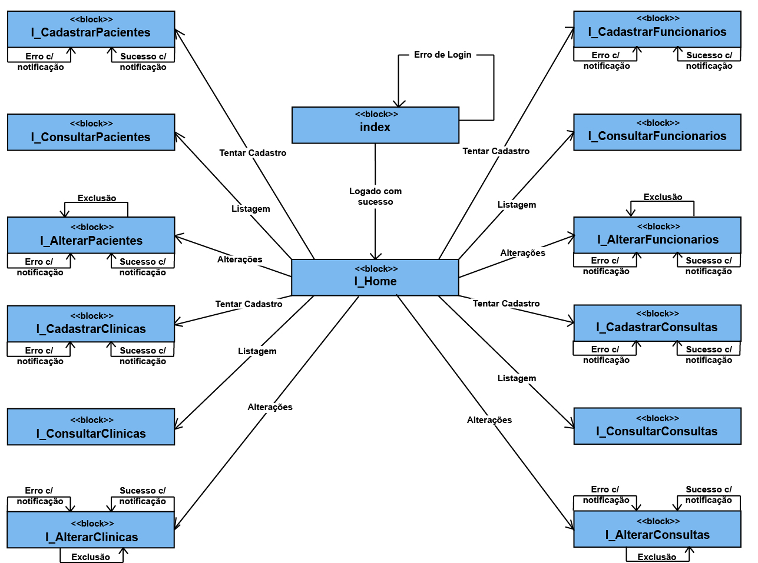

I_

Informações críticas da interface
- O campo e-mail deve conter um e-mail válido
- A login deve conter no máximo 50 caracteres.
- A senha deve conter no máximo 50 caracteres.
- Interfaces a seguir correspondem ao acesso total ao sistema logado como SisAdmin

index
Interface de login. Necessária a autenticação para utilização do sistema.
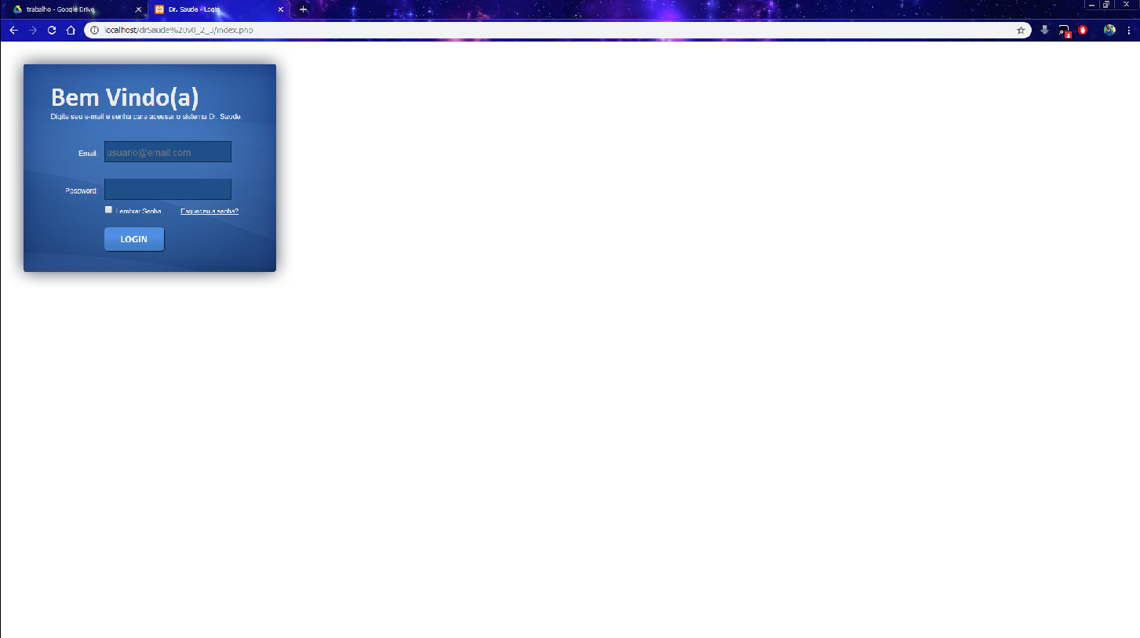

index
Erro na autenticação do usuário.
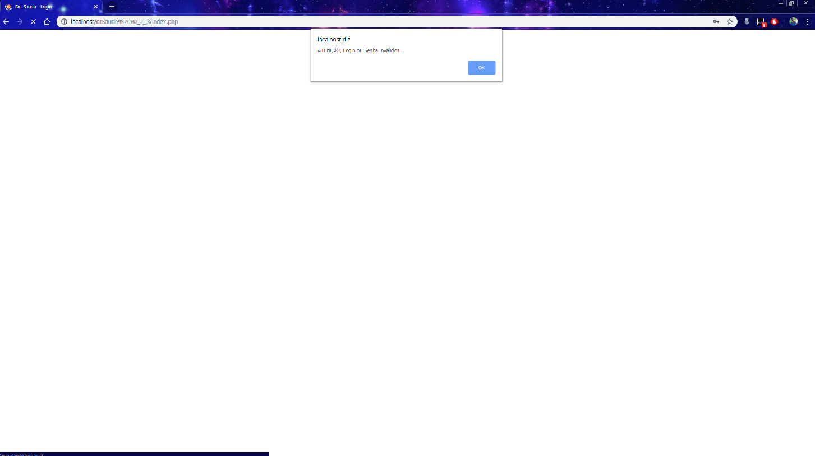

I_Home
Ponto de partida para as funções básicas do software.
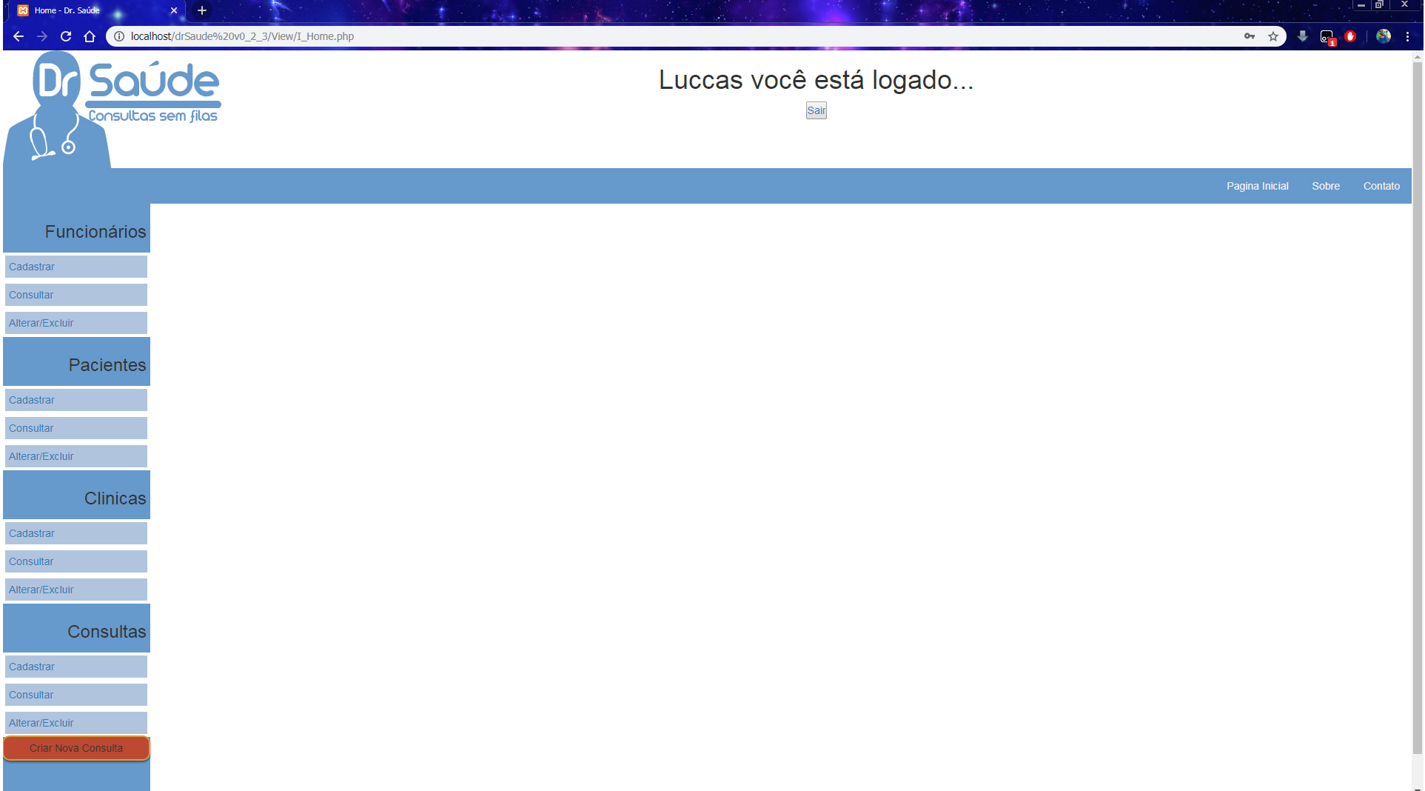

I_ConsultarXXXX
Listagem de itens cadastrados no sistema. Onde XXXX poderá ser substituído por funcionários, pacientes, clínicas ou consulas.

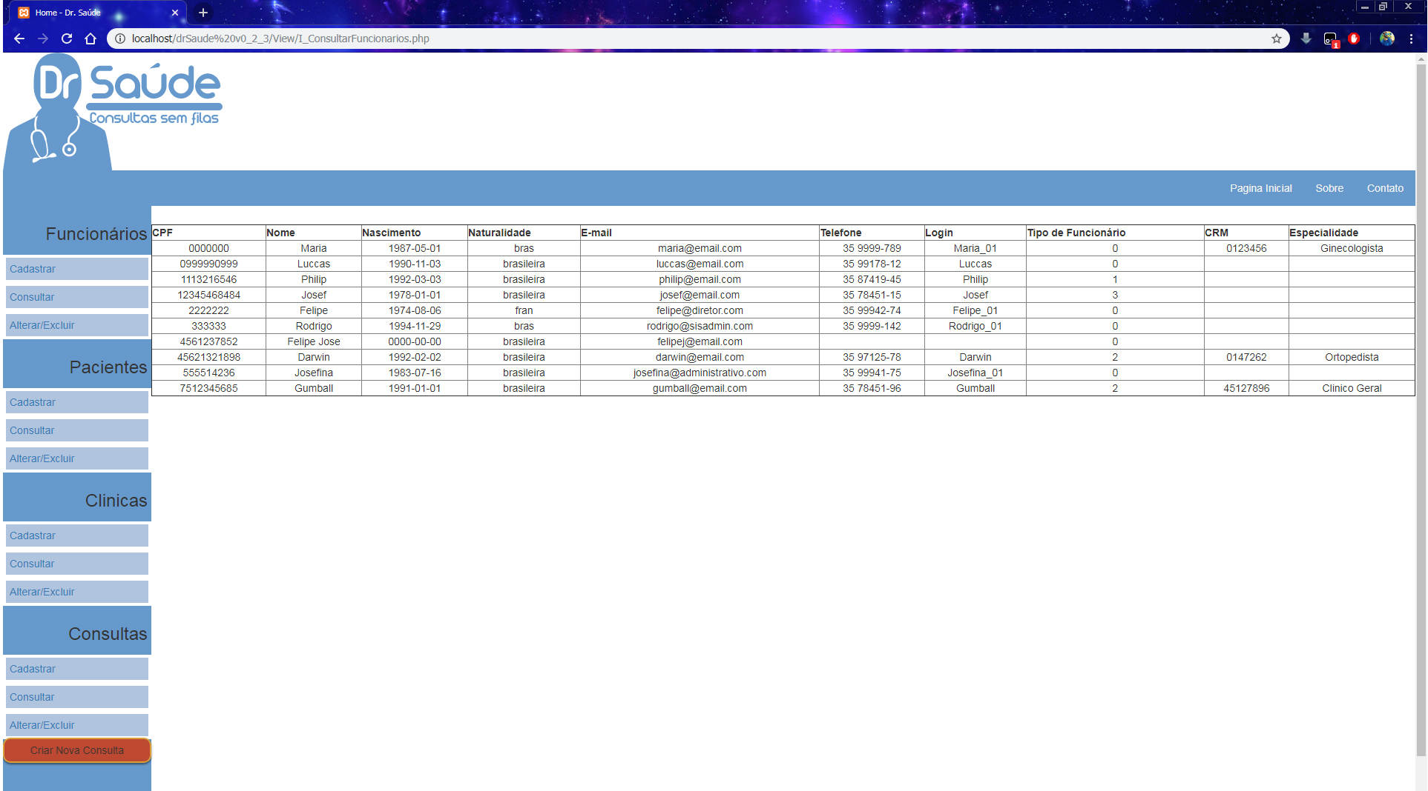

I_AlterarXXXXXX
Alteração e Exclusão de item selecionado. Onde XXXX poderá ser substituído por funcionários, pacientes, clínicas ou consulas.
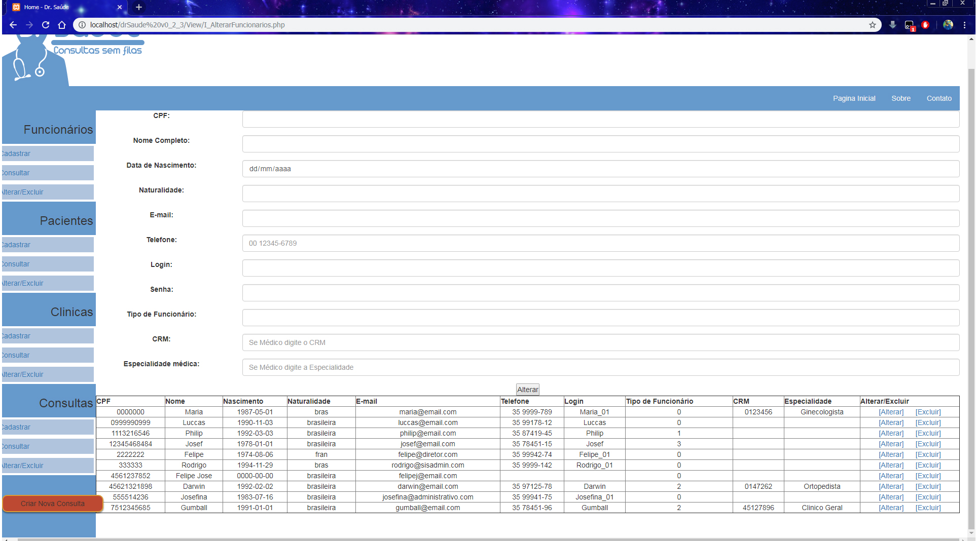

I_CadastrarXXXX
Tentativa de cadastro de item no sistema. Onde XXXX poderá ser substituído por funcionários, pacientes, clínicas ou consulas.

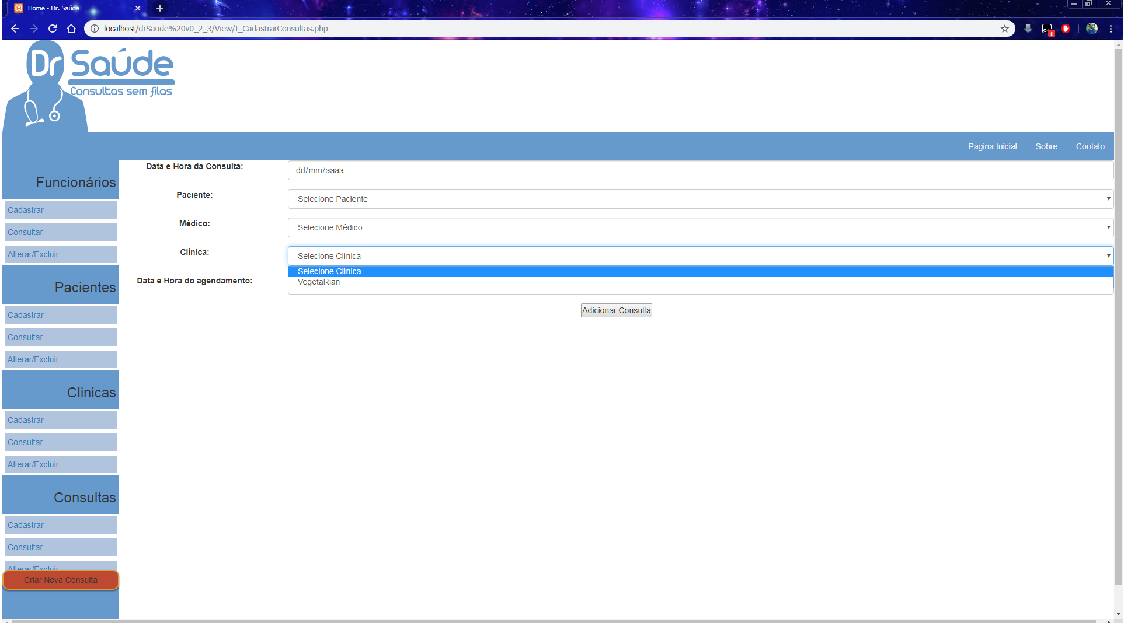

I_CadastrarXXX
Sucesso e Falha no cadastro de um item no sistema.
